天津恒兴机械设备有限公司

2022-2024年度

温室气体排放核查报告

津诚智汇环境技术（天津）有限公司

二○二五年一月

**天津恒兴机械设备有限公司**

**2022-2024年度年度温室气体排放核查报告**

**企业名称： 天津恒兴机械设备有限公司**

地址： 天津西青汽车工业区 (中北工业区）开源路2号

联系人： 黄美丽 电话： 13820668611

传真: / Email： /

**核证机构： 津诚智汇环境技术（天津）有限公司（公章）**

地址： 天津市滨海高新区华苑产业区华天道8号海泰信息广场C座602、603室

联系人： 董倩倩 电话： 15840121006 传真: 022-66365312 Email： [172663621@qq.com](mailto:zhuxianying@tjxuran.com)

**主要核查人员情况**

|  |  |  |
| --- | --- | --- |
| **姓 名** | **职 称** | **主要职责** |
| 杜鹏 | 工程师 | 项目负责人 |
| 董倩倩 | 助理工程师 | 报告编制 |
| 李晶 | 高级工程师 | 技术审核 |
| 张春龙 | 高级工程师 | 审定批准 |

**目录**

1 概述 1

1.1 核查目的 1

1.2 核查范围 1

1.3 核查准则 1

2 核查过程和方法 1

2.1 核查组安排 2

2.2 文件评审 2

2.3 现场核查 3

2.4 报告编写及技术复核 3

3 核查发现 5

3.1 基本情况的核查 5

3.1.1 企业简介 5

3.1.2 主要产品和产量 6

3.1.3 工业总产值 7

3.1.4 主要生产工艺 7

3.1.5 能源消费情况 14

3.2 核算边界的核查 15

3.3 核算方法的核查 16

（1） 直接排放——化石燃料燃烧 16

（2） 直接排放——工业生产过程 16

（3） 间接排放——净购入使用电力 16

（4） 间接排放——净购入使用热力 16

3.4 核算数据的核查 16

3.4.1 活动数据及来源的核查 16

3.4.2 排放因子的符合性 19

4 核查结论 23

4.1 排放报告与核算指南的符合性 23

4.2 排放量声明 23

4.3 排放量存在异常波动的原因声明 23

4.4 核查过程中未覆盖的问题或者需要特别说明的问题描述 23

核证资料附件 24

1. 概述

## 核查目的

本次核查旨在响应国家号召，了解企业温室气体排放情况，有利于对温室气体排放进行全面掌握与管理，实现企业经济和环境的全面协调可持续发展。

津诚智汇环境技术（天津）有限公司作为第三方核查机构，按照《机械设备制造企业温室气体排放核算方法与报告指南（试行）》（发改办气候〔2015〕1722 号）等文件的要求，在查阅企业温室气体排放报告、进场勘察并与企业负责人访谈的基础上，审查企业温室气体排放报告技术符合性，核查排放边界及排放源，通过统计台账、财务凭证等原始资料的交叉核对，核证企业2022-2024年度能源消耗量和主要产品产量，并核算出2022-2024年度温室气体排放量，编制完成2022-2023-2024年度温室气体排放核查报告。

## 核查范围

（1）核查时间范围：2022年1 月1 日至 2022年12 月31 日、2023年1 月1 日至 2023年12 月31 日、2024年1 月1 日至 2024 年12 月31 日。

（2）核查边界范围：依据《机械设备制造企业温室气体排放核算方法与报告指南（试行）》关于“核算边界”的定义，以法人企业或视同法人的独立核算单位为企业边界，核算和报告处于其运营控制权之下的所有生产场所和生产设施产生的温室气体排放，设施范围包括直接生产系统工艺装置、辅助生产系统和附属生产系统。

## 核查准则

《机械设备制造企业温室气体排放核算方法与报告指南（试行）》；

1. 核查过程和方法

## 核查组安排

受天津恒兴机械设备有限公司委托，津诚智汇环境技术（天津）有限公司承担企业2022-2024年度温室气体排放核查工作。根据核查员的专业领域和技术能力，组成了核查组， 并确定了核查组长，人员组成及分工。

李晶为核查组长，董倩倩、张弛为核查组员。核查组长负责安排收集核查相关资料，制定核查计划，组织文件评审、现场核查，完成与核查相关的其他管理工作。

核查组长充分考虑天津恒兴机械设备有限公司行业特点、工艺流程、设施数量、规模与场所、排放特点以及组员的专业背景和实践经验等因素，制定了核查工作计划并确定核查组成员的任务分工。同时，组织组员开始评审企业提供的相关支持性文件。核查组人员组成情况和任务分工见表 2-1 所示。

**表 2-1 核查组人员及分工情况表**

|  |  |  |  |
| --- | --- | --- | --- |
| **序号** | **核查员** | **职务** | **核查工作分** |
| 1 | 李晶 | 组 长 | 确定核查边界及主要排放源设施，统筹核查计划及进度安排。负责排放量核算校核及质量控制工作。 |
| 2 | 冯晨 | 组 员 | 负责收集各类能源统计报表（年度、月度）及生产记录、结算单据，进行交叉验证，并编制核查报告。 |
| 3 | 杜鹏 | 技术审核 | 对企业温室气体排放核查报告进行技术审核。 |
| 4 | 张春龙 | 审定 | 审定批准。 |

## 文件评审

核查组成员在核查准备阶段仔细审阅了企业2022-2024年温室气体排放报告，了解被核查企业核算边界、生产工艺流程、碳排放源构成、适用核算方法、活动水平数据、排放因子、数据监测情况等信息，确定现场核查重点并制定核查计划，明确核查工作主要内容、时间进度安排、核查组成员任务分工等。核查组将文件评审工作贯穿核查工作的始终。

通过文件评审，确定以下核查重点：

（1）2022-2024 年企业核算边界情况；

1. 企业 2022-2024 年能源活动消费量核算相关数据的核查；
2. 企业 2022-2024 年活动水平数据的核查；
3. 企业 2022-2024 年排放因子符合性的核查。

## 现场核查

现场核查的目的是通过现场观察天津恒兴机械设备有限公司排放设施、查阅排放设施运行和监测记录、查阅活动数据产生、记录、汇总、传递和报告的信息流过程、评审排放因子来源以及与现场相关人员进行会谈，判断和确认被核查企业报告期内的实际排放量。

核查组于 2025年1月6日对企业进行了现场核查。现场核查的流程包括与企业有关人员进行初步交流、收集和查看现场前未提供的支持性材料、现场查看相关排放设施及测量设备、核查组内部讨论、与企业再次沟通等环节。文件评审及现场访问发现的主要问题在后续章节中描述。

## 报告编写及技术复核

现场核查小组人员通过和企业负责人沟通、资料收集和交叉审核、现场勘查，由小组核查人员董倩倩编制核查报告，在编制过程中多次和企业进行了沟通，完成了《天津恒兴机械设备有限公司2022-2024年度温室气体排放核查报告》的编制。

《天津恒兴机械设备有限公司2022-2024 年度温室气体排放核查报告》完成后由核查组长对报告进行初次审核。

报告修改完善后独立于现场核查成员的内部技术评审人员进行审核并提出修改意见。

报告修改完善后最后交由公司负责人审定签发。

此外，核查组以安全和保密的方式，保管核查过程中的工作记录、企业相关核查资料以及核查报告等全部书面和电子文件。

1. 核查发现

## 基本情况的核查

* + 1. **企业简介**

核查组通过审查企业的温室气体排放报告、营业执照、公司简介、组织机构图等资料，以及查看现场并访谈企业相关负责人，核实企业的基本信息如下：

**表 3-1 企业基本情况表**

|  |  |  |  |
| --- | --- | --- | --- |
| 企业名称 | 天津恒兴机械设备有限公司 | 成立时间 | 2005年5月12日 |
| 法人性质 | ☑独立法人 □视同法人 | 法人代表 | 姚富娟 |
| 所属行业 | 焊接设备、汽车零部件、金属制品 | 统一社会信用代码 | 911201117736170881 |
| 厂 址 | 天津西青汽车工业区（中北工业区）开源路2号 | 注册地 | 天津市西青区 |
| 联系人 | 黄美丽 | 电 话 | 13820668611 |

天津恒兴机械设备有限公司始建于2005年，注册资本3000万元，占地18177.7平米，职工125人，有限责任公司(投资方;姚富娟、李守刚)坐落于天津西青汽车工业区 (中北工业区) 开源路2号，是一家集汽车冲压件的研发、生产、销售于一体的汽车零部件制造企业。目前公司形成年产505万件的汽车冲压件的生产能力。公司秉承“全员参与、铸造品质、开拓创新、顾客满意”的经营理念、先后获得了国家高新技术企业天津市企业技术中心、天津市五一劳动奖状等荣誉。并在2017年顺利改版通过了 IATF16949:2016质量管理体体系认证、ISO45001: 2018职业健康安全管理体系认证、IS014001:2015环境管理体系认证。天津恒兴机械设备有限公司主营业务:汽车冲压件，主要是为丰田汽车提供车身钣金件的生产，主要涉及丰田卡罗拉、RAV4、亚洲龙等车型在大型冲压件生产市场处于中上游位置。

企业当前主要能源消耗种类为电力，间接排放源为生产设备消耗的电力；

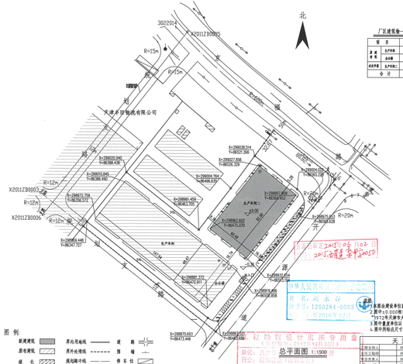

**图 3-1 平面布置图**

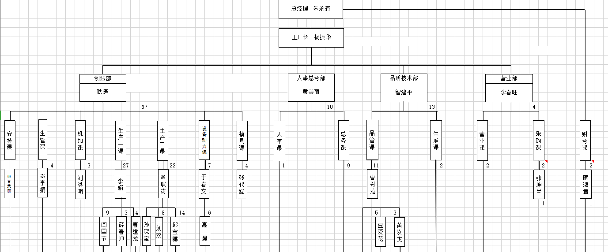

**图 3-2 组织机构图**

* + 1. **主要产品和产量**

通过查阅企业2022-2024 年度产品产量报表及现场访问企业负责人，核查组确认企业主要产品为汽车零部件，2022-2024年产量分别为1805.76 万件、1560.48万件、1382.16万件。

* + 1. **工业总产值**

通过现场访问企业负责人，核查组确认了企业工业总产值数据。2022-2024年工业总产值详见下表：

**表 3-2 企业工业总产值表**

|  |  |  |  |
| --- | --- | --- | --- |
| **2022年工业总产值** | | | |
| 工业总产值（万元） | 13395.3 | 数据来源 | 财务提供 |
| 工业增加值（万元） | / | 数据来源 | / |
| **2023 年工业总产值** | | | |
| 工业总产值（万元） | 12538.7 | 数据来源 | 财务提供 |
| 工业增加值（万元） | / | 数据来源 | / |
| **2024年工业总产值** | | | |
| 工业总产值（万元） | 11236.1 | 数据来源 | 财务提供 |
| 工业增加值（万元） | / | 数据来源 | / |

* + 1. **主要生产工艺**

将检验后合格的钢卷材进行落料开卷，然后送入带有模具的冲压设备，进行冲压，冲压后即成为成品。

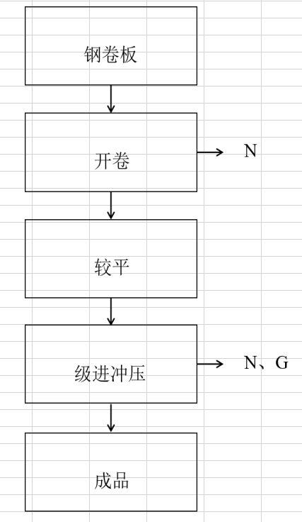

图3-3 生产工艺流程图

* + 1. **能源消费情况**

2022-2024年能源消费量详见下表：

**表 3-3 企业综合能源消费情况表**

|  |  |  |  |  |  |  |  |
| --- | --- | --- | --- | --- | --- | --- | --- |
| 时间 | 能源品种 | 计量单位 | 能源用量 | | 能源加工转换产出 | 回收利用 | 折标系数（tce/ 万 kWh；tce/t） |
| 消费量 | 加工转换  投入合计 |
| 2022年 | 电力 | 万千瓦时 | 232.67 | / | / | / | 1.229 |
| 综合能源消费量(当量) | 吨标准煤 | 285.95 | | | | |
| 2023年 | 电力 | 万千瓦时 | 234.41 | / | / | / | 1.229 |
| 综合能源消费量(当量) | 吨标准煤 | 288.09 | | | | |
| 2024年 | 电力 | 万千瓦时 | 219.42 | / | / | / | 1.229 |
| 综合能源消费量(当量) | 吨标准煤 | 269.67 | | | | |

## 核算边界的核查

核查组通过排放源现场查勘以及查阅公司生产工艺流程图等文件资料，通过与公司相关负责人进行交谈，现场查看耗能设施，并对照公司设备清单，查阅公司能源消耗统计台账、能源统计报表、核实如下情况：

天津恒兴机械设备有限公司具备独立法人资格是可以进行独立核算的单位。企业的核算边界涵盖企业位于天津西青汽车工业区（中北工业区）开源路2号的直接生产系统、辅助生产系统以及附属生产系统所有的耗能设施。

2022-2024 年报告期内企业的主要能耗品种为电力。

主要间接排放源为消耗的电力的生产设备；

经现场核查，核查组确认企业生产过程中不涉及二氧化碳的排放。企业各类排放源信息见下表：

**表 3-5 排放源信息表**

|  |  |  |
| --- | --- | --- |
| 碳排放分类 | 排放源/设施 | 能源品种 |
| 化石燃料燃烧 | 不涉及 | 不涉及 |
| 工业生产过程 | 不涉及 | 不涉及 |
| 净购入电力 | 压力机等。 | 电力 |

经核查，天津恒兴机械设备有限公司核算边界的符合性如下：

天津恒兴机械设备有限公司具备独立法人资格，是可以进行独立核算的单位。核算边界与相应行业的核算办法和报告指南一致；纳入核算和报告边界的排放设施和排放源完整。

## 核算方法的核查

经查阅天津恒兴机械设备有限公司温室气体排放报告以及现场核实，核查组确认：

1. 直接排放——化石燃料燃烧

经核查，企业不涉及化石燃料燃烧过程温室气体排放。

1. 直接排放——工业生产过程

经核查，企业不涉及工业生产过程温室气体排放。

1. 间接排放——净购入使用电力

经核查，企业净购入电力导致温室气体排放核算过程所使用的核算方法，符合《机械设备制造企业温室气体排放核算方法与报告指南（试行）》的有关规定和要求。

1. 间接排放——净购入使用热力

经核查，企业不涉及外购热力导致的间接温室气体排放。

## 核算数据的核查

* + 1. **活动数据及来源的核查**

核查组通过查阅证据文件及对企业进行访谈，对排放报告中的每一个活动水平数据的单位、数据来源、监测方法、监测频次、记录频次、数据缺失处理进行了核查，并对数据进行了交叉核对。具体结果如下：

* + - 1. 净购入电力

**表 3-6 净购入电力消耗量核查情况**

|  |  |  |  |  |
| --- | --- | --- | --- | --- |
| 排放报告数值 | 2022年 | 232.67 万kWh | 数值来源 | 能源统计台账 |
| 核查数值 | 2022年 | 232.67 万kWh | 数值来源 | 统计局报表 |
| 测量方法 | 仪表计量 | | | |
| 监测频次 | 连续监测 | | | |
| 数据缺失处理 | 无缺失 | | | |
| 交叉核对的数据来源 | （1）能源统计台账  （2）统计局报表 | | | |
| 交叉核对过程 | 核查组收集了企业能源统计台账和统计局报表。  核查组将能源统计台账中电力消费量加和汇总与统计局报表中的数据进行对比，发现两者数据一致。 | | | |
| 核查结论 | 经核查，核查组确认2022年企业应采用能源统计台账的数据作为电力实际消耗量。 | | | |
| 排放报告数值 | 2023年 | 234.41万kWh | 数值来源 | 能源统计台账 |
| 核查数值 | 2023年 | 234.41万kWh | 数值来源 | 统计局报表 |
| 测量方法 | 仪表计量 | | | |
| 监测频次 | 连续监测 | | | |
| 数据缺失处理 | 无缺失 | | | |
| 交叉核对的数据来源 | （1）能源统计台账  （2）统计局报表 | | | |
| 交叉核对过程 | 核查组收集了企业能源统计台账和统计局报表。  核查组将能源统计台账中电力消费量加和汇总与统计局报表中的数据进行对比，发现两者数据一致。 | | | |
| 核查结论 | 经核查，核查组确认2023年企业应采用能源统计台账的数据作为电力实际消耗量。 | | | |
| 排放报告数值 | 2024年 | 219.42万kWh | 数值来源 | 能源统计台账 |
| 核查数值 | 2024年 | 219.42万kWh | 数值来源 | 统计局报表 |
| 测量方法 | 仪表计量 | | | |
| 监测频次 | 连续监测 | | | |
| 数据缺失处理 | 无缺失 | | | |
| 交叉核对的数据来源 | （1）能源统计台账  （2）统计局报表 | | | |
| 交叉核对过程 | 核查组收集了企业能源统计台账和统计局报表。  核查组将能源统计台账中电力消费量加和汇总与统计局报表中的数据进行对比，发现两者数据一致。 | | | |
| 核查结论 | 经核查，核查组确认2024年企业应采用能源统计台账的数据作为电力实际消耗量。 | | | |

* + 1. **排放因子的符合性**

净购入电力产生的排放的活动水平数据为购入电量，电力排放因子来自国家发展改革委发布的《关于发布2022年电力二氧化碳排放因子的公告》中华北电网排放因子，数值为0.6776tCO2/MWh。

* + 1. **温室气体排放量计算过程及结果**
       1. 化石燃料燃烧 CO2 排放

经核查，企业生产过程中不涉及花式燃料燃烧过程CO2排放。

* + - 1. 工业生产过程 CO2 排放

经核查，企业生产过程中不涉及工业生产过程CO2排放。

* + - 1. 净购入电力

企业净购入电力 CO2 排放量如下表所示。

**表 3-8 2022-2024 年净购入电力 CO2 排放量计算表**

|  |  |  |  |  |  |  |  |  |
| --- | --- | --- | --- | --- | --- | --- | --- | --- |
| **时间** | **净购入电力量（MWh）** | | | | **排放因子**  **（tCO2/MWh）** | **CO2排放量**  **（t）** | | |
| **数据来源** | **数值** | | |
| 2022年 | □仪表计量  □结算凭证  ☑其他 | 2326.7 | | | 0.6776 | 1576.57 | | |
| **时间** | **净购入电力量（MWh）** | | | **排放因子**  **（tCO2/MWh）** | | | **CO2排放量**  **（t）** | | |
| **数据来源** | **数值** | |
| 2023年 | □仪表计量  □结算凭证  ☑其他 | 2344.1 | | 0.6776 | | | 1588.36 | | |
| **时间** | **净购入电力量（MWh）** | | | **排放因子**  **（tCO2/MWh）** | | | | **CO2排放量**  **（t）** | |
| **数据来源** | | **数值** |
| 2024年 | □仪表计量  □结算凭证  ☑其他 | | 2194.2 | 0.6776 | | | | 1486.79 | |

* + - 1. 净购入热力

不涉及。

* + - 1. 排放量汇总

**表 3-9 2022- 2024年企业碳排放量汇总表（t）**

|  |  |  |
| --- | --- | --- |
| **排放量分类** | | **2022年** |
| 直接排放 | 化石燃料燃烧 CO2 排放 | 0 |
| 碳酸盐使用过程CO2  排放 | 0 |
| 工业废水厌氧处理CH4 排放 | 0 |
| 小计 | 0 |
| 间接排放 | 企业净购入电力隐含的 CO2 排放 | 1576.57 |
| 企业净购入热力隐含的 CO2 排放 | 0 |
| 小计 | 1576.57 |
| 排放量合计 | | 1576.57 |

|  |  |  |
| --- | --- | --- |
| **排放量分类** | | **2023年** |
| 直接排放 | 化石燃料燃烧 CO2 排放 | 0 |
| 碳酸盐使用过程CO2  排放 | 0 |
| 工业废水厌氧处理CH4 排放 | 0 |
| 小计 | 0 |
| 间接排放 | 企业净购入电力隐含的 CO2 排放 | 1588.36 |
| 企业净购入热力隐含的 CO2 排放 | 0 |
| 小计 | 1588.36 |
| 排放量合计 | | 1588.36 |
| **排放量分类** | | **2024年** |
| 直接排放 | 化石燃料燃烧 CO2 排放 | 0 |
| 碳酸盐使用过程CO2  排放 | 0 |
| 工业废水厌氧处理CH4 排放 | 0 |
| 小计 | 0 |
| 间接排放 | 企业净购入电力隐含的 CO2 排放 | 1486.79 |
| 企业净购入热力隐含的 CO2 排放 | 0 |
| 小计 | 1486.79 |
| 排放量合计 | | 1486.79 |

1. 核查结论

核查组根据企业提供的支持性文件及现场访问，进行现有资料的整理和数据的交叉核对，对2022-2024 年天津恒兴机械设备有限公司温室气体排放报告给出以下核查意见：

**4.1 排放报告与核算指南的符合性**

经核查，天津恒兴机械设备有限公司温室气体排放报告符合《机械设备制造企业温室气体排放核算方法与报告指南（试行）》的要求。

**4.2 排放量声明**

按照核算方法与报告指南核算的2022-2024 年企业温室气体排放总量分为1656.61吨、1669.00吨、1486.79吨。核查组核查结果与企业碳排放报告中数据一致，因此认为企业碳排放报告数据真实可靠。

**4.3 排放量存在异常波动的原因声明**

企业温室气体排放量不存在异常波动。

**4.4 核查过程中未覆盖的问题或者需要特别说明的问题描述**

无。

# 核证资料附件

1. 能源消耗使用数据来源

